Nu är det möjligt att köpa kontaktlinser på apotekskedjan Medstop!

Med Apotekslinsens helhetslösning är det för första gången möjligt för konsumenter att köpa kontaktlinser till nätpriser direkt på sitt lokala apotek. Apotekskedjan Medstop, med 65 apotek i hela landet, tar nu in kontaktlinser från Apotekslinsen på sju utvalda apotek i Stockholm, Göteborg och Strängnäs.

Sortimentet består av bästsäljande linsmärken i kategorierna Endagslinser, Månadslinser, Dygnet-runt-linser och Färgade linser. Utöver de linser som kunden kan handla direkt i apoteket, så kan kunder med ovanlig linsstyrka eller specifika krav på varumärke med bara några få klick beställa hem sina linser via en iPad i linshyllan och få dem levererade direkt hem någon dag senare.

"Idén bakom Apotekslinsen uppstod när ett flertal kunder kom in på mitt apotek och frågade om linser", säger Susanne Najafi medgrundare av Apotekslinsen tillika apoteksägare. "Jag själv var förvånad över att man inte kunde köpa kontaktlinser på apotek, vilket är den naturliga kanalen för hälsorelaterade produkter."

"Detta är en given kategori på apotek, inte minst eftersom vi under många år har sålt linsvätska och många kunder efterfrågat kontaktlinser hos oss", säger Gunilla Freidenfelt, inköpare på Medstop.

Petter Åman Afrouz, som är VD för Apotekslinsen, menar att kunder idag förväntar sig att få sina varor både snabbt och billigt, och att näthandeln bara uppfyller det ena, medan optikkedjorna har svårigheter med båda delarna, så Apotekslinsen tror att stora kundgrupper snabbt kan lockas över till apoteken.

"Det finns c:a en miljon linsanvändare i Sverige och nästan hälften av dem handlar idag på internet. Andra halvan köper sina linser hos optiker, men där är prisnivån oftast högre, och i många fall har de dessutom ett ganska litet lager hemma, vilket gör att konsumenten ändå måste vänta på att få leverans. Vår vision är att konsumenten ska kunna gå in på sitt lokala apotek och få sina linser direkt i handen, till samma pris som på nätet."

Intresset för Apotekslinsens erbjudande är stort och under våren och sommaren kommer fler välsorterade apotek att ansluta sig och komplettera sina sortiment med den nya kategorin kontaktlinser.

”Det är roligt att det finns ett starkt intresse för Apotekslinsen, och det passar mycket bra in på Medstop, som har ett genomtänkt och snyggt butikskoncept, och dessutom en tydlig entreprenörsanda i sin organisation”. Petter Åman Afrouz, VD för Apotekslinsen som ser fram emot fler starka samarbeten framöver.

Apotekslinsen grundades 2011 av ett team bestående av apoteksägare, detaljhandlare och näthandlare av kontaktlinser med visionen om att kunna förse landets linsbärande befolkning med prisvärda linser direkt i handen. Apotekslinsens hyllösning finns nu på ett tiotal utvalda apotek i Stockholm, Göteborg och Strängnäs inom kedjorna Apoteksgruppen och Medstop. Under hösten expanderar Apotekslinsen i fler apotekskedjor med målet att under 2014 nå full distribution i hela landet.

För försäljningsställen och övrig information hänvisas kunder till www.apotekslinsen.se

Kontakt:
Petter Åman Afrouz, Vd Apotekslinsen, petter.aman@apotekslinsen.se Mob: 0723330010
Susanne Najafi, Medgrundare Apotekslinsen, susanne.najafi@apotekslinsen.se Mob 0707260078

Bilder (skickas gärna på förfrågan) 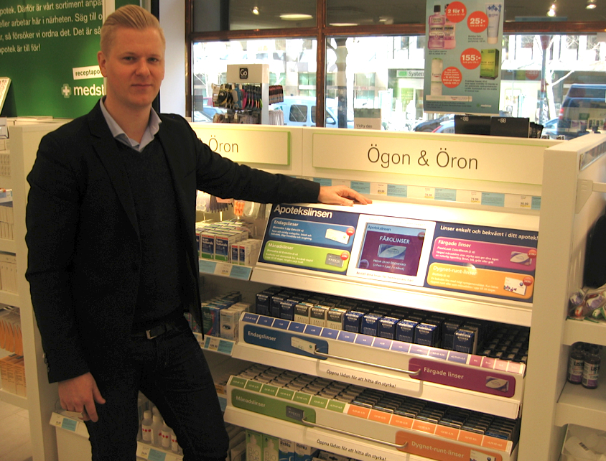Petter Åman Afrouz, VD Apotekslinsen, på Medstop Leoparden i Stockholm

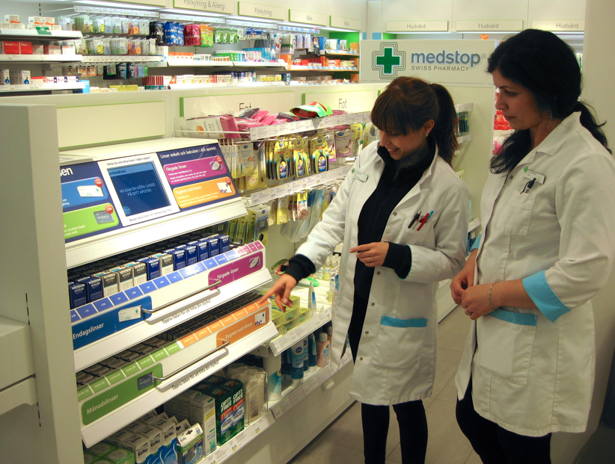 Sonia Dadakhshe och Rojim Rajabiam från Medstop Sundbyberg

